12月7日 外国語活動Ⅱ 模擬授業のリフレクション

玉城里帆さんの模擬授業
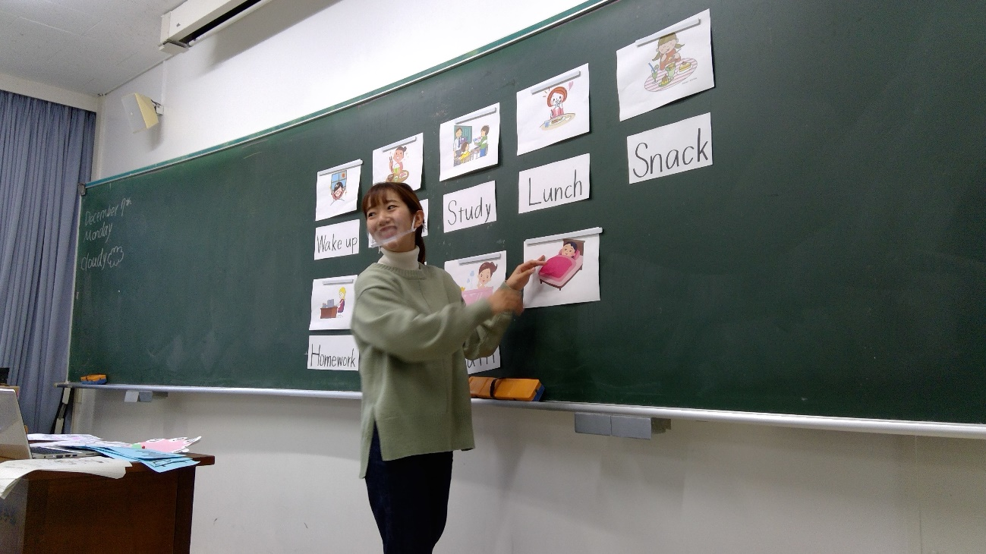
①授業お疲れ様です！教具1つ1つが色彩豊かで、特に時計の教具は見た目もかわいく、実際に針を動かせるため子ども達の興味をひきつけることはもちろん、1回きりの教具ではなく、算数など他教科の授業の際にも活用できる点がいいと思いました。また、児童の発言に対する教師の反応がオーバーだったりと表情が豊かで楽しい授業でした。

②すごくスムーズに自然な流れで授業が進められていてとても良かったです。教具がとても工夫されており楽しく授業を受けることができました。子どもたちが惹きつけられる授業だったと思います。お疲れ様でした。

③ハキハキとした声で分かりやすく、板書の文字も綺麗でとっても見やすくて良いなあと思いました。 ただ、改善点として発音する時に、ずっと黒板の方見て発音していたため、口の動きを見せるためにも、児童の方を見て発音するともっと良くなるかなと思いました。またWhat time is it? It's( ) a.m.を出したとき、文字が先に出てきていたため、Smalltalkをつかうなど、発音からの文字を提示することで、より児童の理解を深めることができるのかなと考えました。よければ参考にしてみてください。 模擬授業お疲れ様でした。

④時間を聞くことと、一日の行動を組み合わせることで、自然に語彙を増やすことが出来たと思う。who am Iクイズでは、相手のことを知るきっかけにもなるし、ワークシートのに書かれた理由（日本語）を簡単に英語で訳していたところがいいと思った。教具も時計を用意していたりなど工夫されていた。

⑤模擬授業お疲れ様です。教具や質問などから、その学年の児童の実態などがしっかり意識された授業になっていたと思います。それに加えてりほさんらしい明るい雰囲気で楽しい授業になっていたと思います。

⑥模擬授業お疲れ様でした。時計の製作も児童が理解しやすいものになっていたのではないかと思います。単語を先生が読み、児童に続いて音読させるときに、毎回「Repeat after me」と言っていたので、児童が何をすればいいのかがわかり、授業についていけないような工夫が見られました。

⑦授業お疲れ様でした。視覚的に分かりやすい教具があり、りほさんの英語が少し難しくても理解し易かったです。

⑧模擬授業お疲れ様でした。りほさんの明るくて子どもとやり取りしようという気持ちが表れていたのが良かったです。教具も工夫されていて、授業を受けてみてたのしいきもちになりました。また、先生が英語を使う努力をしていたので、子どもにも英語を使う意識が芽生えるだろうなと感じた。Who am Iゲームも楽しい活動だったし、説明の仕方も子どもを参加させていたのでとても分かりやすかったです。改善できるところは、難しい英語を使うと子どもが理解しづらそうだったことです。もっと伝えたいことを簡潔にまとめるとか、強調するなどして伝える工夫するといいと思いました。

⑨授業お疲れ様でした！アウトプットの場がペア活動などではなく、ゲームで行っているのが良かったです！また、そのゲームの内容がアウトプットだけでなく、他者の好きな時間を知る機会となっているところが、子どもたち同士の他者理解につながっているなと感じました。里帆さんのUnit内での活動内容が私のUnitと重なる部分も多かったので、次回の参考にしたいと思いました！ありがとうございました！

⑩自分の好きな時間は何をしている時間かを選んでからその紙を使ってこれは誰でしょう？と問題を出すのがとても良い案だと思いました。柔軟な発想だな〜と思いました。このゲームは自分のがクイズに出されるかもしれないという期待感を持ちながらこれは誰のことだろ？と予想することが楽しいので誰でも自然と授業に参加できると思いました。しかもゲームの中でWhat time is it?とIt's am/pm 〜のフレーズを身に着けられるようになっているのも良いなと思いました。素敵な授業ありがとうございました。

⑪まずは教具そのものや書かれている字が大く見えやすかったので、普段字が小さくなってしまう私はそこを参考にしたいと思います。また、初めにゲームの説明を口頭でされた時にはよく分からなかったのですが、実際にこすもさんとひなこさんと一生に見せてくれた例がとても具体的だったので、これなら子どもたちもきちんと理解して活動に進めるからいいなと思いました。細かいところまで英語を使っていたのもとてもよかったです！ひとつだけ、ゲームのときに集めたワークシートを先生が引くのではなくて、生徒が引くのもおもしろいかな？と思いました。

⑫時計やフラッシュカードの教具の工夫も良く、何より授業者の明るさが授業を盛り上げていて、授業に参加して楽しい気持ちになった。「What time is it ?」と聞いて「It's 7:00 am.」と答えるだけでなく、何する時間なのかと合わせて答えさせる活動が、コミュニケーション力を鍛えるポイントにもなっているように感じ、素晴らしい手立てだった。1つ気になったのは、授業者が児童へ背を向けながらフラッシュカードの教具カードを提示していたことで、先生の口の動きに注目させるためにも、しっかり前を向いて確認した方がいいかなと思った。とても楽しい授業でした！お疲れ様でした！

⑬とても落ち着いていて、教室の後ろの方に座っている児童にまで配慮のあるとても良い授業だった。また、先生が積極的に英語を使用しているのも、とても素敵だった。活動自体もとても充実していて、スムーズに進行されていたと感じる。また、先生もリフレクション時におっしゃっていたように、ワークシートの番号で選ぶ配慮などの細かい手立ても充実していたと感じる。授業全体を見通して、細かい手立てのたくさんある見習いたい授業だった。

⑭模擬授業おつかれさまでした。多くの教具をしっかりと丁寧に作っていて良いなと思いました。ゲームでは、先生があてるとかではなくくじ引きのようにして当たる人が決まるというのもわくわくして面白いなと感じました。ゲームのルールや説明の時に先生独自の工夫が見られてすごかったです。英語をたくさん使っていてすごいと思いました。英語の単語やWhat time is it?-It's 〇〇 (a.m. or p.m.)という部分もしっかり定着させていてよかったなと思いました。ありがとうございました。

⑮焦ってしまって飛ばしてしまったところや、めあてをしっかり書けなかったところ、しっかりとした英文を使う出来なかったのが反省点です。活動の中にたくさん児童に発言できるような機会を作れて、みんなが盛り上げてくれてとっても助かりました。(玉城里帆)

⑯教材・教具をしっかり準備していて、楽しくて分かりやすかったし、授業がスムーズでした。映画を沢山使っていたのも良かったです。あと、クイズの説明を実際に子どもたちを前に出して例として見せてくれたのでわかりやすかったです。生活に身近な内容と照らし合わせてて子どもの興味や関心を引く内容が良かったと思います。クイズの所で、先生の起きる時間などをクイズにしていたのですが、最初誰のことを言っているのか分からなかったので、また小学生は英文を十分には聞き取れないと思うので、「先生の1日について質問です！」と英語と日本語で一言伝えていたらもっと良いのではないかと思いました。

⑰模擬授業お疲れ様でした！視覚教材が大変充実しており，児童の理解を促す手立てが沢山あった授業でした。英語も“繰り返し”聞かせていたり，前で児童の活動の見本を見せてから活動に取り組ませていたり，教室全体を見ながら後ろの席にも配慮していた姿は本当の教師のようでした。改善できる点として思ったことは，単語を発音させる時にはジェスチャーを付けることや，次の活動に入る時には「えっと～」と言わない方がはっきりとしていて良いこと，教師が沢山英語を話していたことから，児童全員が話すことができる形態を作ること，英語は一文字一文字を気持ち区切るようにして聞かせると，単語同士の区切れ目が見えることが挙げられます。もっともっと英語を児童が，そしてもちろん教師が話しながら表現に慣れ親しめる授業になると感じました。ありがとうございました。（名前がありません）

⑱黒板に貼ったイラストの下に、イラストの意味を示す英語が大きな字で書かれていたのでわかりやすかったです。当てっこゲームでは、最初、子どもたちといっしょに活動の例を見せていてわかりやすかった。また、当てっこゲームも楽しく活動に参加できました。

⑲模擬試験お疲れ様でした。とても上手な授業展開で掲示物もきれいだったと思います。時計の可愛さや児童たちに対してクイズ形式で時間の練習を行うことなどとても楽しく授業に取り組むことができたと思います。また先生のリアクションなどもとても上手でした。参考にしたい部分が多くとても良かったと思いますありがとうございました。

⑳りほさんの授業で特によかったと思うところは，後ろの席の児童にも関心を持ち，一人一人の児童の顔をみて，発問や応答をしていたことだと思いました。英語の授業は，コミュニケーションの授業だということを感じました。先生の一日のクイズでは発問を繰り返してゆっくり言うことで聴きやすくする工夫があり， 目に見える時計の教具や選択肢を示すなど児童が答えられるようにたくさんの配慮があったと感じました。先生のクイズ，児童の答えを使ってのWho am Iクイズをするというように段階を踏んで，言い方に慣れ親しみ，使い方が分かった後に展開部分で児童の好きな時間を伝え合うという活動をするという流れがとてもスムーズだと思いました。

㉑授業お疲れさまです。今回の授業は、教材が工夫されていて、授業を受けていてとても楽しかった。手作りの時計の教材を使うことで、言葉で伝えるだけではなく、視覚的に見ることで、言葉として理解できなかったことも理解できるようになると思った。活動では、みんなの好きな時間を書かせて、クイズ形式にしていたのも子どもたちにとってとても面白い授業になっていると感じた。しかし、クイズのところで、答えのヒントが少な過ぎたのでそこの工夫が必要だと思った。

㉒時間を表す表現を教えるのに、オリジナルの時計などを使っていて、とても見ていて楽しかった。英語も頑張って使おうとしていて、好感がもてた。これから経験を積んで頑張っていってもらいたい。

㉓授業内の仕掛けがよく考えられていて驚きました。例えば、Who am Iの例を示す際に、猫を飼っているかどうかということを取り入れていたことです。単に、どっちでしょうではなく、なぜそう選ぶのかなど、本人の特徴を踏まえることで、その後の活動で児童が工夫して内容を考えられると思いました。また、自分で好きな時間についてのワークシートを記入した後、ペア活動をしがちだが、玉城さんは、クラス全体でのクイズ形式にしていました。そうすることで、推測の力を育てることができると思いました。(安倍奈々子)

岸本妃南子さんの模擬授業
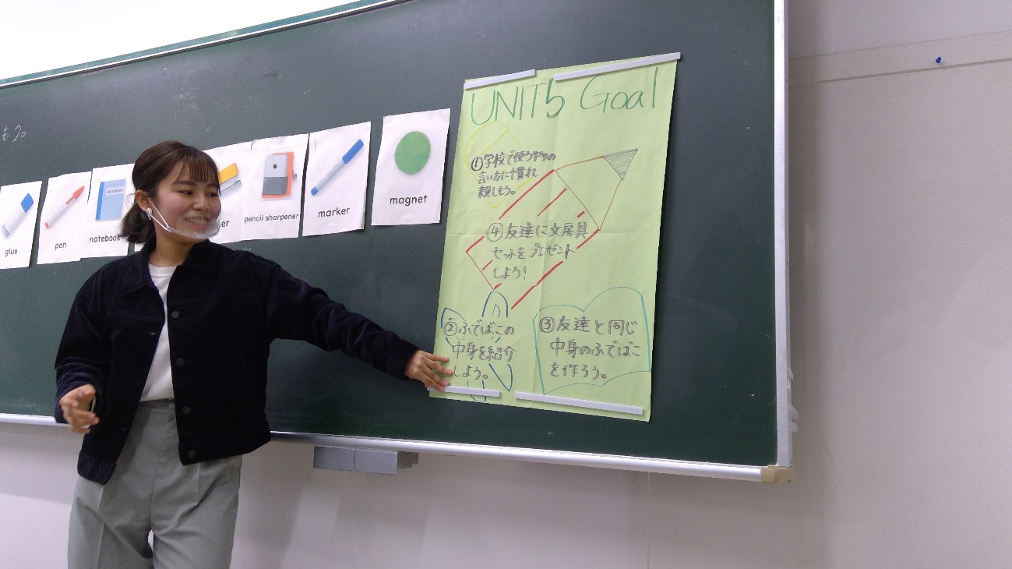

①前時の時間との繋がりを持った導入になっていて、他にも、数のカウントや色など既習事項をたくさん確認することのできる盛りだくさんの授業でした！！！学校に行く時の先生のカバンの中身を想像するといった活動も、子ども達も想像しやすい場面設定だったと思います。アドバイスとしては、カバンの中身のものを説明するときに、先生だけでなく、代表で子どもを前にだして子どもにカバンの中身の特徴をいわせても面白いなと感じました！授業お疲れ様でした！

②とても模範的な授業だったと思います。子どもたちの持ち物と関連付けられていてとても授業受けやすかったです。色や数字も同時に勉強できたのでよかったです。(末吉愛架)
先生のカバンの中に入っている文房具を当てることを実物を使って行っていて、興味を惹き付けられた。授業を通して、英語で説明した後に日本語で説明していたので先生が何を言っているのかを予想しながら話を聞くことが出来た。日本語と英語の割合が良かったと思う。

③英語力がすごくて、私も英語の授業をする時にはなるべく早く英語で表現できるように、真似したいと思いました。また単元の流れからの、今日の流れを確認させることによって、児童自身が今何をしているのかが分かっていいと思いました。 振り返りでもあったように、今日の流れを貼るタイミングは気になりました。黒板で単語を確認するために、貼ってもよかったのかなと思いました。 また、児童が必ず持っているような、教科書や下敷き、ハサミなどが出てきていなかったので、カラーのクイズ？した時に出てきて、単語がわからないことが起こりそうなので、初めで確認していても良かったのかなと感じました。 授業お疲れ様でした。

④模擬授業お疲れ様です。英語の副免をしているだけあって、さすがだなと感じる部分がたくさんあり、学ぶべき点がたくさんました。児童でも理解しやすい英語を意識して使っていたのが感じられたので、自分もそうなれるように頑張りたいです。

⑤英語を沢山使っていてすごいと思ったし、英語のインプットも沢山出来るので良いと感じました。単元のゴールと一つ一つの時間でやることを伝える中で、見通しを持って学んでいけるし、ゴールにある「文房具をプレゼントできるようになりたい！」という希望を持って一つ一つの時間を頑張りやすくなるのではないかと思いました。また場面設定をしっかりやることでカバンの中をイメージしやすかったり、教師や子どもの実際の持ち物を使ってやっていたので身近なこととして捉えて、興味を持って学んでいけると思って良いなと思いました。

⑥授業お疲れ様でした。先生が仰っていた様に、自然と引き込まれる授業でひなこさんの良さが出てると思いました。また、身近に感じる教具など工夫が沢山見ることができました。

⑦模擬授業おつかれさまでした。MENUやUnitの目標を子どもたちと確認して、最後はどういうことをするのか少し見せてくれたのが興味を持たせるためなどに良いなと思いました。色や数など、それまでの学習を振り返っていくと同時に、新しいものを学習していくことでしっかり子どもたちに身に付くことができると思いました。子どもたちに伝わらなかったものをすぐに日本語で言ってしまうのではなくて、ジェスチャーを使って伝えようとしていたのがゲームっぽくて子どもたちも楽しく考えられると思いました。ありがとうございました。

⑧模擬授業お疲れ様でした！教具，そして場面設定や目的がはっきり見える授業だったと思います。目の前で起こっていること（教師のカバンの中身を当てる）を推測することは本当に，大学生でもワクワクしました（笑）。筆記用具を言わせるだけでなく，それらを数えることにも発展し，既習表現の復習にも繋がっていました。途中で単元のゴールを見えることで見通しを持てると思います。改善できる点としては，イラストの文字が見えにくかったため（pencil sharpener等），大きめに提示してほしかったことが挙げられました。本当に多くの手立てが見られる授業でした。（名前がありません）

⑨先生自身がバックの中身を出してくれて、とても参加しやすい授業だった。みんな持っている物だからこそ、より身近に感じた。先生の英語力に驚きました。自分も英検頑張ってみようかなと思いました。

⑩先生が小学生になりきって学校に行くという設定が面白い！と思いました。そしてそれを足掛けにして学校に持っていくカバンの中には何が入っているのかをみんなに予想させることを通して英語の文房具の単語を知れるようになれるのが先生うまいな〜と思いました。しかもただ予想させるだけじゃなくてみんなも持ってる？持っている子は上に上げて見せてねと声をかけることで児童は自分が持っていることアピールしたい！となって授業に積極的に参加できるようになっていると思いました。また、ペンを出す時に何本も出てくるのが面白かったし数を数える練習もできるのが良いなと思いました。素敵な授業ありがとうございました。

⑪はじめの、｢これから学校に行く｣という設定で寸劇のようなものを取り入れたのがとてもよかったです！つい見てしまうというか、なんだろう？何が始まるんだろう？と子どもたちを惹きつける、工夫された導入だったと思います。振り返りの時にほかの学生さんも言っていましたが、数を数えたり、色を確認したりと既習事項が盛りだくさんで飽きない授業でした。自分が持っている文房具を机の上に広げるのは、何を持っているのか可視化できるし活動もやりやすいと思ったのですが、逆に使う活動が終わったらすぐに片付けさせないと、手遊びを始めたり目の前の文房具のほうに気を取られちゃったりする子も4年生なら出てくるのかな？と思いました。あと板書の字が綺麗で読みやすくてよかったです。漢字も｢4年生にこの字は難しいかも？｣って思ったけど、すぐにちゃんとふりがなをふってくれたのでそういう手立てがきちんとなされていてすごいと思いました。

⑫模擬授業お疲れ様でした。ひなこさんの授業は文房具を当てるクイズがありとても楽しくできました。先生の英語力、引き込み方、引きつけ方などとても教師らしいような姿を見ることができました。改善点があるとすれば、文房具を黒板にはり、英語を書いた際に練習をもっと行うことでもよかったのかなと考えました。ワークシートなどとても良かったです。お疲れ様でした。

⑬授業お疲れ様です。授業の進め方はとても落ち着いていて、授業を受けていて、子どもの気持ちになって授業を受けることができた。また、先生が実際に持っているものをクイズに使うことで、子どもたちは惹きつけられ、英語が飛び交うような授業になっているように感じた。先生自身授業中は日本語ではなく、英語をたくさん使っていると感じたので、子どもたちもたくさん英語に触れることができたと思う。

⑭普段から英語科にもまれているだけあって、非常に完成度の高い授業であった。持っている文房具は何か、またその数はといった質問で文房具の英語表現を学べた。私も真似したいなと思うところが多い授業だった。

⑮模擬授業お疲れ様でした。全部英語で説明するということをとても意識されていて、とてもよかったと思いました。ただ道具の名前を英語で言うだけでなく、その物の色と一緒に英語で発音させることによって、英語力が身に付きやすくなるのではないかと思いました。

⑯りほさんの授業から繋げた導入がされていて、日常生活に合わせたものだったので、違和感なく英語を楽しく学ぶことができた。授業者は基本的に英語で話していたが、それと合わせて日本語を繰り返したり、ジェスチャーを入れたりの工夫があって、常に推測しながら理解しようとする姿勢が芽生えそうで、とても良いなと思った。授業者は、児童を置いてけぼりにしていないか心配していたが、筆記用具の確認の時に、全体の様子を見たり、児童へ声かけをしたりしていたので、その点は大丈夫じゃないかなと思った。引き込まれる授業、とても素晴らしかったです！お疲れ様でした！

⑰子どもが食いつきやすい仕掛けがたくさんある、とても面白い授業だった。その授業や単元だけでなく、単元を超える計画が行われていて、学びのつながりが見える授業だったとも感じる。導入で先生が行っていた、ミニ演技（？）みたいなものもとてもかわいくて、子どもたちは喜んで食いつくと思った。また、数や色などとの関連が多いことや、親しみのない文房具の単語に触れることができる事など、細かい手立てもたくさんあって、見習いたいところばかりだった。

⑱授業お疲れ様でした！子どもたちの既習表現を引き出すのがすごく上手でとても圧倒されました！まず、イラストだけで確認していくのではなく、実際に子どもたちに自分の持っているものを出させて確認している点が良いなと思いました。実物を持つことにより、子どもたちの集中を途切れさせないことができるし、授業が終わったあとでもその文房具を見るたびに、授業の風景を思い出すことができて、授業内だけの学びではないと感じました。最初にも言いましたが、既習表現を引き出すのが上手で、この授業内は楽しく脳がフル回転できるなと思いました。ありがとうございました！

⑲導入で、前時の復習「What time is it ?」から本時の活動にうまくつなげられていました。かばんの中の筆記用具を確認するとき、子どもたちが持っている筆記用具も確認しながら活動していて、子どもたちは自分の筆記用具が英語だと何と言うか知ることができる。今回の授業の流れや単元のゴールを見せることで、自分が今何をしているのか、これから何をするのか理解することができるので良かったです。

⑳まず、細かいところも英語を使おうとするところに気を使っていることが伺えました。また、具体的な場面ということもよく練られていて、児童がスムーズに参加出来る環境が整っているように感じました。先生のかばんの中身を当てる時に、児童が日本語で言った際も表情豊かに「That's right!」と言っていたのが印象的でした。そうすることで、英語が苦手なことも参加しやすいし、その後にしっかり英語も子どもたちから引き出していたので、スモールステップが組み込まれているように感じました。

㉑明るく英語で問いかける様子に授業を受けている側も引き込まれる感じがしました。簡単な英語でほとんどの説明や反応をしていて，聞いていて予測しやすく， 英語に親しみが持てる授業で，私もこんな授業を目指したいと思いました。前時の学習をふり返り，突然先生の演技が始まったところの切り替えも面白く，学校に持って行くものを一つ一つ実物を見せて，自分のものも取り出してみるという流れに児童は食いつきそうだと思いました。まだ未習の表現だけど，児童の中から言い方を引き出そうとしているのも印象に残りやすくよかったと思いました。

㉒今回模擬授業をしてみて、まず授業の導入の大切さに気付きました。以前やった模擬授業では、出だしであまり盛り上げることができず、その後の流れもあまり子どもの意欲を引き出せないまま終わってしまいました。でも今回は導入の仕方を工夫したことで、子どもが参加しながら楽しく授業を行えたのかなと感じました。最初のつかみがいいと、自分も軌道に乗って緊張を忘れることができたので、今後も授業準備で構想を練るようにしたいと思いました。また、クラスルームイングリッシュをできるだけ使うこともできたと思います。子どもが参加できているかを見ながら活動もできたのかなと思います。反省点は、フィードバックでもあったように、最初の先生のカバンの中身を当てる活動の時に、代表の子どもに中身のヒントを出させるなどすると、もっと子ども主体の参加型の授業になりそうだなと感じました。また、授業の流れとして、めあてを出すタイミングや時間配分など、もっと他のいい授業を見て学んでいこうと思いました。あと、子どもが答えたはさみや下敷きを入れるか迷ったが教科書にないことを理由に入れなかったので、そこは子どもの目線で柔軟に対応してもよかったなと思いました。ありがとうございました。（岸本妃南子）

宮城秋桜さんの模擬授業
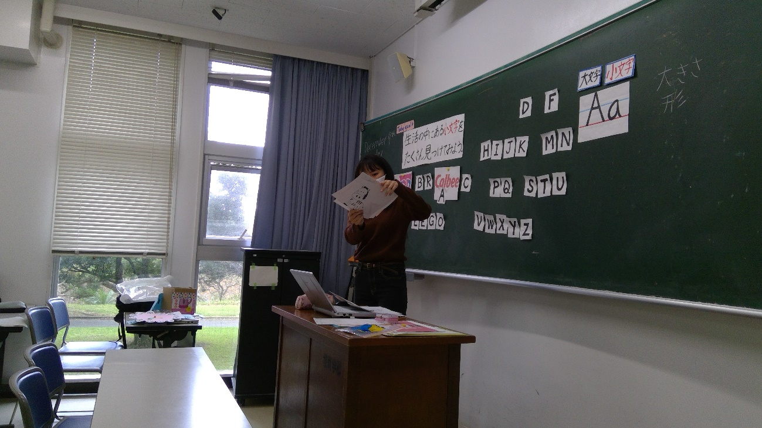
①教具1つ1つが丁寧に作られていて、視覚的にわくわくして楽しめる授業でした！たくさんの準備をして望んだ授業と伝わるからこそ、たまに教師の焦りの声が漏れていたのが少しもったいないと感じたのでもっと自信をもっていいと思いました。授業内の例として身近な生活の中にあるBRやLEGOなどを持ってきたので、実生活でも探してみたくなるような、授業内だけにとどまらない子ども達の好奇心をくすぐる授業展開が素敵でした。お疲れ様です。

②授業お疲れ様でした。大文字と小文字の授業は難しかったと思いますが、自然に勉強できるように工夫されていて良かったと思います。教具の工夫がピカイチでよかったです。

③模擬授業お疲れ様です。とても緊張して、うまくいかなかったこともたくさんあったと思いますが、課題もたくさん見つけることができたと思います。授業や教具はしっかり練られていたのが伝わってきたので、さらにいい授業ができるようにみんなで頑張りたいです。

④黒板に順番に並べられたアルファベットを一字隠して当てさせているところで、アルファベットの順番を意識することが出来ていいと思った。アルファベットを使ったロゴを示して、最初は大文字が使われたものから、大文字小文字が混ざったものにして、小文字の存在に気づかせているところが面白いと思った。教具も絵が添えられていたりなどしっかり準備されていた。

⑤教具が丁寧で、先生の想いが伝わってきて、いいなあと思いました。サーティーワンやレゴなご日常の中のアルファベットから大文字小文字に気づかせる流れがめっちゃいいなあと思いました。 気になった点は、大文字のABCを確認する時に、教師は貼っているだけで、発音がなかったので、一緒に発音しながら進めても良かったのかなと思いました。また全体的に文字の大きさが小さいのかなとも思いました。もう少し大きく書いてから、小文字を紹介する時にはせっかくやから貼りながら確認してもいいかなと思いました。参考にしてみてください。 お疲れ様でした。

⑥コメントでもあったが、教具の準備が素晴らしく、黒板も鮮やかで、児童を授業へ引き込める要素になりそうだと思った。大文字の復習をしながら、小文字への出会いに気づかせる仕掛けや、大文字と小文字の違いを児童から引き出す場面など、いいなと思った。大文字と小文字の違いが「大きさ、形」と出て、でも、CやOなど、形が変わらないアルファベットもあるので、1つ1つ比較・確認しながら、アルファベットの特徴をたくさん発見させる活動をしてみても面白そうだなと思った。授業者らしい優しさあふれる授業でした！お疲れ様でした！

⑦一生懸命英語で、言葉を伝えようとしていて前向きに英語に取り組んでいるんだなぁと思った。まだ英語に慣れていない部分があって、ぎこちないところもあると思うが、どんどんチャレンジしていって、実力をつけてほしい。

⑧教具が丁寧でかわいくて楽しく学べると思いました。アルファベットの導入で、生活の中にある身近なアルファベットを取り入れていたことで親しみやすくてとても良いと感じました。また、大文字の中からcalbeeの小文字を出して「え？これ何のアルファベット？」と揺らす所が面白いし、子どもの興味を引くと思って良かったです。

⑨模擬授業お疲れ様でした。教具をたくさん時間をかけて準備したんだろうなというのが伝わってきて、子ども思いの先生だなという印象を受けました。アルファベットを☆で隠して当てさせたり、実際の企業のロゴを見せて小文字を探させたりしていて、退屈させない工夫が細かいところにちりばめられているのがすごいなと思いました。めあてへの流れも自然だと感じました。日本語と英語の切り替えも、場面に合わせて適切に行えていたと思います。改善できる点は、大文字と小文字の違いを、子どもから出た「大きさ」と「形」だけで分けていたけど、実際は何が正解なのかが知りたいなと思った。あとは、落ち着いてリラックスしてできたらとても素晴らしい授業になると思います。一緒に頑張っていきましょう☺

⑩模擬授業おつかれさまでした。教具を丁寧にイラストも自分で描いていてとても良いなと思いました。でも、イラストを描いてるカードには大文字と小文字をセットで四本線もありで描いた方が良いかなと思いました。アルファベットは難しいところで、子どもたちが分かりやすいように見せるためにいろいろなことを考えたいなと思いました。ありがとうございました。

⑪授業お疲れ様でした。教具が豊富で見やすく、子どもの手助けになるものでした。また、Calbeeの所で私自身に問いが生まれたので、「問いが生まれる授業」が出来ていたと思いました。

⑫授業お疲れ様でした！ちかとさんのときも思いましたが、やっぱり文字の分野の授業づくりは、他の分野と比べて少し難しいなと感じました。その分野でも教具を工夫したり、導入では大文字からのいきなり小文字を登場させ、子どもたちが気付くための発問など様々な工夫がされており、試行錯誤された証がとても良く見えました！ひとつアドバイスとしては、子どもたちと確認する際は、アルファベットの表を活用してもいいのかなと思いました。大文字と小文字がセットになっている表だと、子どもたちも理解しやすいし、全体がぱっと見てわかるので、活動などがスムーズになるのではないかなと思いました！授業とても楽しかったです！ありがとうございました！

⑬授業お疲れ様です。アルファベットの授業は何をやっていいか分からない中授業をやっていてすごいと思った。最初に大文字のロゴを出して、その後に、小文字が使われているロゴを出し、大文字と小文字の違いをしっかり見出していたのでとてもいい工夫だと思った。

⑭こすもさんらしい、努力がたくさん見えるとても素敵な授業だった。最初アルファベットの大文字の読み方を確認する活動の際に、☆で隠していたが、そのアルファベットを隠すことで、前と後ろのアルファベットから推測する力もついてとても良いと感じた。また、子どもたちが食いつきそうなお菓子のメーカーなどを使用することも面白いと思った。その際、段階を踏んで、子どもたちの方から「小文字」というものに気付かせる手立てもとてもよいと思った。せっかく教具が充実していたので、黒板にはって見れるようにするともっと良いかなと思った。

⑮最初にでてきた大文字のアルファベットが、印刷だと思ったら手書きで驚いていたら、次々にたくさんの教具が出てきたので、準備をたくさん頑張ったんだろうな、すごいな、と圧倒されました。大文字と小文字の違いはきちんと把握させるために、まだはっきりわからない英語ではなく日本語で説明していたのがよかったです。また、サーティワンの｢BR｣や｢LEGO｣と同じように、｢Calbee｣も英語なはずなのに、なぜ見たことのない形をしているんだろう？と子どもたちに疑問を抱かせる発問がすごかったです。ただ、教材研究や準備にたくさん時間をかけたんだろうな、ということがわかるからこそ、もっと自信をもって授業ができたらもっといいものになったのかな、とも思いました。とはいえ、私も実際に授業者の立場になったら慌ててしまって思い通りに進まなかった経験があるので、やっぱり模擬授業には教材研究はもちろんですが、慣れも相当大切になってくるな、と感じました。

⑯授業をしてみて，もっと児童の顔を見ながら英語で話せるようにしたいと思いました。授業展開などの工夫を活かすためには，児童とコミュニケーションを取ることや，自分自身が授業を楽しむ余裕が必要だと感じました。これからは，よく使う表現や発問の言い方をもっと練習して授業に臨むようにしたいと思います。授業をしてみて，上手くいかない部分があったときに授業展開で諦めてしまった部分があったので，終わってから悔しいと感じました。自分の授業の課題や特徴に気付くことができたので，今後に生かしていきたいと思います。（宮城秋桜）

⑰本時の授業の流れを最初に黒板に貼って示していた。31アイスやLEGOのロゴなど身近なイラストからどんなアルファベットが使われているか確認することで、子どもたちは英語に親しみを持つと思いました。アルファベットやイラストなど見やすくわかりやすい教具でした。また、大文字の復習から小文字の学習への流れがスムーズだったので良かったです。

⑱模擬授業お疲れ様でした。日常生活の中にアルファベットが多くあることに気づかせ、小文字の存在に改めて気づかせることによって、児童の中で新たな発見が生まれるのではないかと思いました。教材教具はたくさん準備されていたので、もっと自信持って授業を行っていいと思います。

⑲模擬授業お疲れ様でした！大文字と小文字の違いを出させることや，提示されたアルファベットから始める単語を描いた教具など，準備に沢山時間をかけられたことが伝わってくる授業でした。BRLEGOの後にCalbeeを提示し，同じように英語は”？と聞いていたことも大変よかったと感じました。改善できる点としては，星で隠して想像させる活動では，隠されたアルファベットが分からない子が出てくると考えるため，星を取ってから再度一つずつ最初の“a”から言い，歌に繋げること，また，その歌は英語は二倍速にすると良かったのかなと感じました。（名前がありません）

⑳模擬授業お疲れ様でした。コスモさんの授業はとても丁寧で、教材教具などとても良かったと思います。大文字小文字等伝えたいと言う思いが伝わってきた授業であったと思います。 改善点があるとすれば、イラストの活用や伝えたいことを簡潔にするなどと言う点が挙げられます。ただとてもコスモさんらしい授業だったと思います。お疲れ様でした。

㉑常に表情が柔らかく、先生の話をきちんと聞きたいと言う気持ちになりました。特に教具について、真似したいことが沢山ありました。それは絵と文字を関連させるということです。授業内では、一瞬しか見ることが出来ませんでしたが、アルファベットと絵を関連させていることで、より多くのインプットを可能にすることができるので、自分もそういったよく考えられた教具を作成できるようにしたいです。

㉒教材に対しての熱量や指導案をずいぶん前から取り組むなど、模擬授業に対してとても真剣に取り組んでいた。小文字のアルファベットを習いたいという動機づけがしっかり考えられていて、素直に学びたいという気持ちになった。

㉓教具がカラフルで絵や字のデザインが可愛くてみとれました。黒板がどんどん可愛くなっていくのをみてすごい！かわいい！と思いました。サーティワンやカルビーなどのみんなが見たことのあるものを使うことで興味関心が惹かれました。アルファベットに興味が湧く仕掛けだらけで工夫って大切だな〜と学ぶことが出来ました。素敵な授業ありがとうございました。（名前がありません）

